Pavel Miron

Actividad 2
UD1

Índice
Contenido
1. Preparación XAMPP JRE y Eclipse 2
1. Creación de Server, Project y Servlets 2

Preparación XAMPP JRE y Eclipse
Lo primero instalamos el xampp después el jre porque sin el no nos va a dejar a iniciar el Tomcat en xampp:
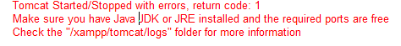
Instalamos el JRE y Eclipse.
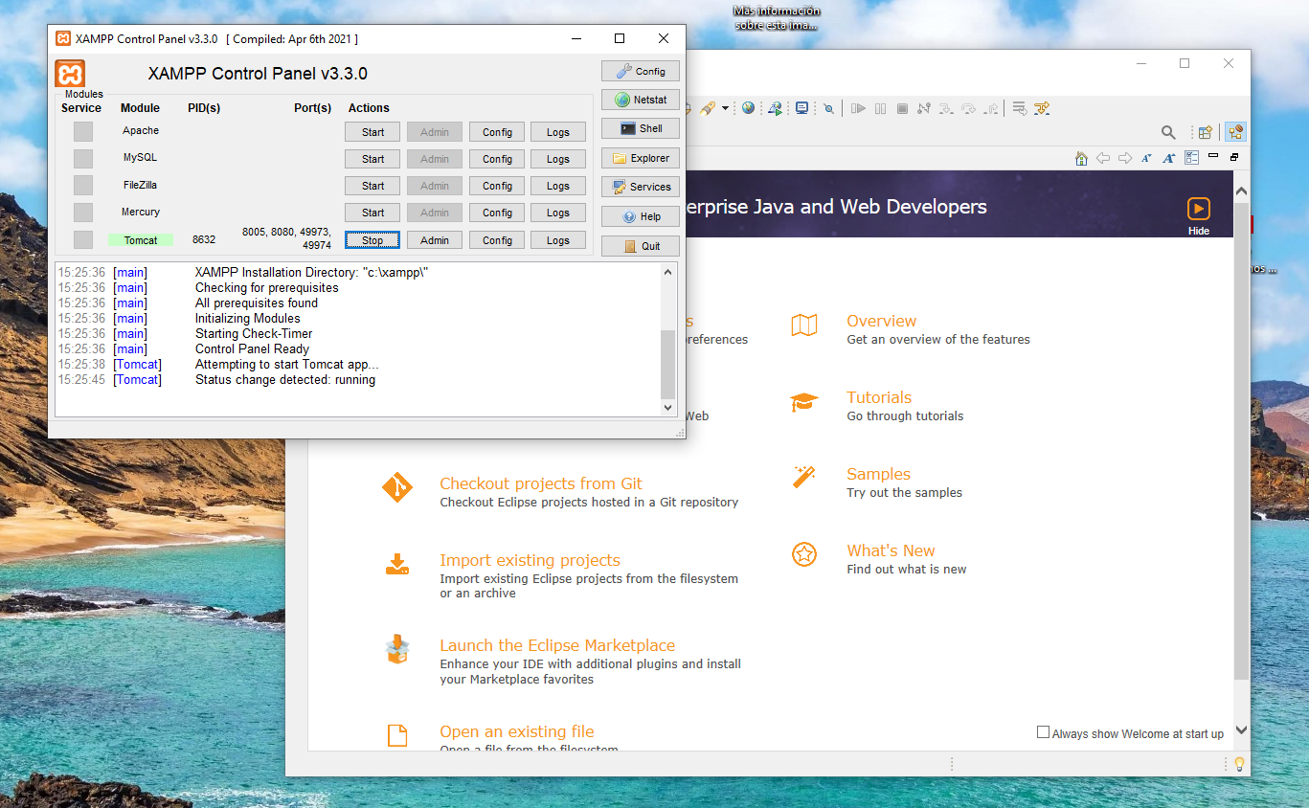

Creación de Server, Project y Servlets
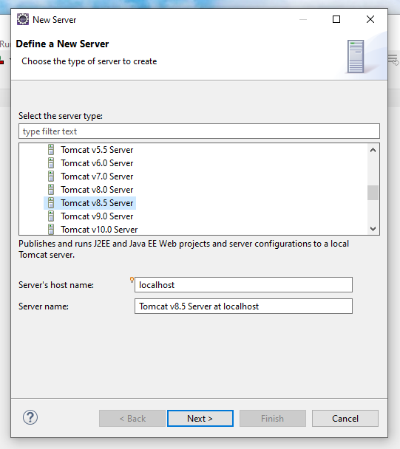
Después de tener el eclipse y JRE creamos el server en Eclipse.
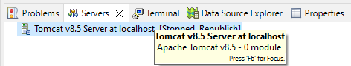
Aquí podemos ver que el server ya esta instalado.

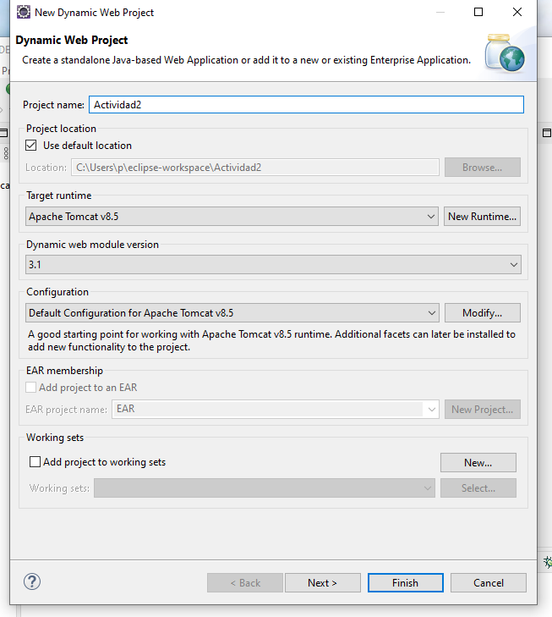
Creamos el Dynamic Web Project.

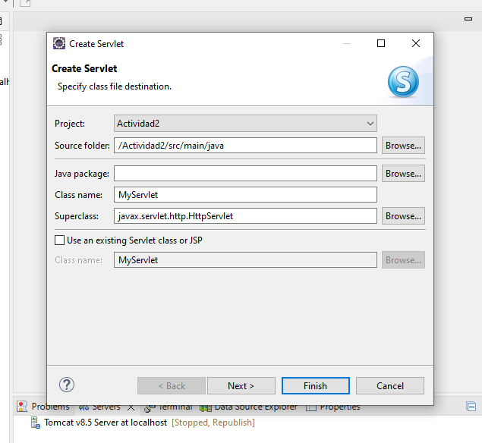
Creación de Servlet.

Código GET y POST en el Servlet. Y creación de JSP
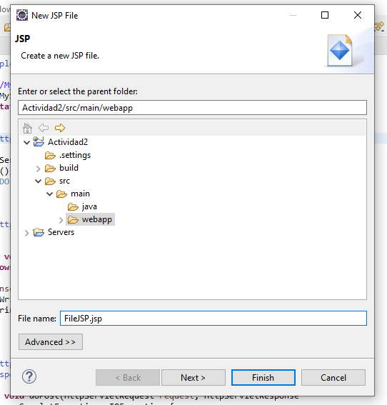
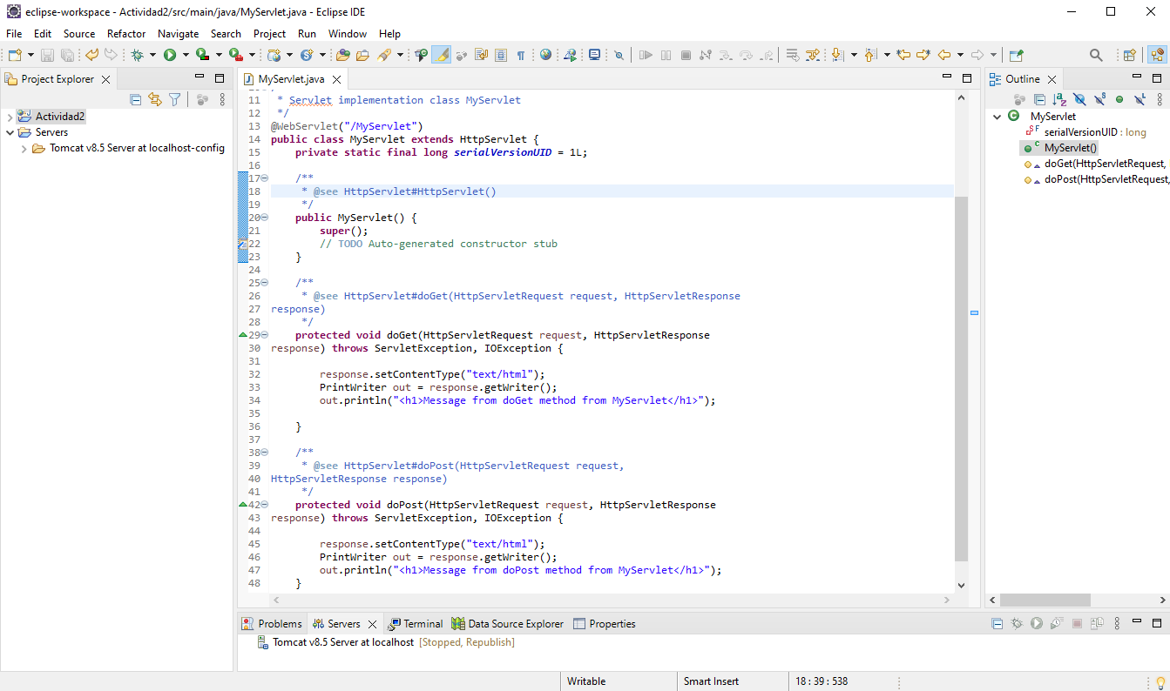
Metemos el código que contiene el GET y POST.
Creamos el JSP dentro de webapp y metemos el código.
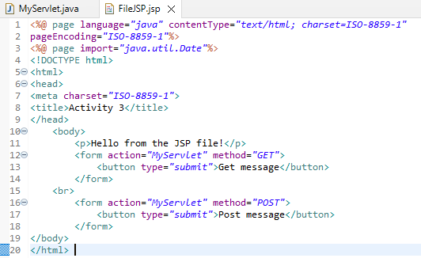

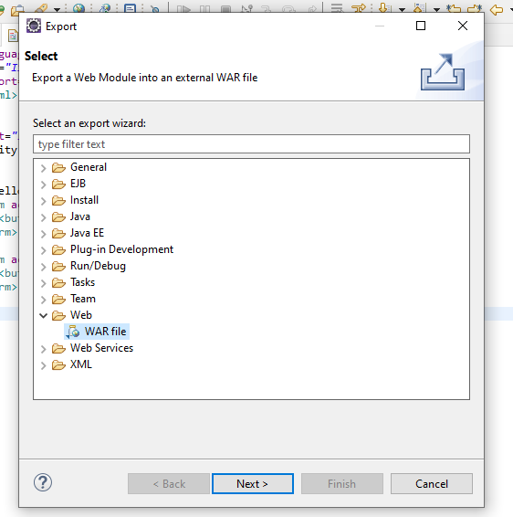
Exportar nuestro proyecto. En xampp/tomcat/webapps
